Тема: Величини і типи величин.
Мета: ввести поняття величини та типів величин, способів їх опису, формувати в учнів вміння визначати тип величини; розвивати пам’ять, мислення; виховувати старанність, працелюбність наполегливість.
Хід уроку
І. Організаційний момент.
ІІ. Перевірка домашнього завдання.
Запитання
1. Що такс алгоритм? Дайте визначення цього поняття.
2. Назвіть виконавців для таких алгоритмів:
а - спосіб розв'язання задачі, що записує на дошці вчитель;
б - інструкція про те, як завести автомобіль.
3. Назвіть відомі вам властивості алгоритмів.
4. Чи буде вважатися алгоритмом послідовність дій, що не приводить до будь-якого результату? Що таке результативність алгоритму?
5. Наведіть приклади властивості масовості алгоритму.
6. Назвіть відомі вам способи зображення алгоритмів.
7. Які переваги графічного зображення алгоритмів перед словесним записом?
8. Як властивість дискретності алгоритму пов'язана із зображенням алгоритму у вигляді блок-схеми?
9. Назвіть компоненти блок-схем алгоритмів.
10. Чи може умовний блок мати один вихід?
11. Що такс навчальна алгоритмічна мова? Які службові слова у ній застосовуються?
ІІІ. Вивчення нового матеріалу.
Величини і типи величин
Поняття величини. Змінні, константи, ідентифікатори
Поняття величини прийшло до нас із математики. Вперше властивості величини чітко були сформульовані Евклідом у його «Початках» (III ст. до н.е.). З давніх часів величина розглядалася як узагальнення конкретних понять: довжини, площі, об'єму, маси тощо. Величини служили людям для опису об'єктів і процесів у матеріальному світі. За допомогою величин можна виразити довжину відрізка, площу земельної ділянки, висоту будинку, швидкість пішохода або автомобіля, час обертання планети навколо Сонця. З прикладами величин ви зустрічаєтеся щодня: відстань між будинком і школою, температура повітря тощо. Кожний розмір характеризується певним значенням, наприклад, швидкість може дорівнювати 80км/год, відстань — 700м, а температура — 15°.
У програмуванні поняття величини дещо відрізняється від поняття величини у природничих науках. Воно є формальнішим: величиною називають об'єкт, з яким пов'язується певна множина значень. Такому об'єкту надається оригінальне ім'я — ідентифікатор.
Будь-який алгоритм можна розглядати як спосіб визначення значень деяких величин. Так, алгоритм розв'язання рівняння служить для визначення невідомих величин — коренів рівняння. Комп'ютерна модель автомобіля дозволяє визначати його швидкість залежно від витрати палива. Можна навести багато прикладів коли в результаті комп'ютерного моделювання визначаються значення величин.
Із визначенням значень величин пов'язані також одержання або створення текстів, різних списків, графічних зображень тощо. У цих випадках величини набувають значень, що відповідають фрагментам тексту, елементам списків компонентам зображень тощо. Взагалі мовою величин можна висловити будь яку інформацію, використовуючи можливості кодування.
З фізики і математики ви знаєте, що величини можуть бути змінними і постійними (константами). Змінні величини з часом змінюються, а константи незмінні. У програмуванні змінні і константи визначаються по-іншому.
Константою вважається величина, яка під час виконання програми не змінює свого значення.
Призначення програми полягає в обробці інформації, при цьому на перший план виступають не константи, а змінні, оскільки самі константи не важливі.
Змінна — це величина, значення якої змінюється в процесі виконання програми.
Справді, на початку роботи програми в комп'ютер вводять інформацію, яка запам'ятовується в змінних. Значення цих змінних обробляється програмою, і змінні набувають нових значень.
Величини звичайно позначаються окремими символами (наприклад, а, b, с, d, х, y) або послідовностями символів (наприклад, а1, b13d, x10). Позначення тієї або іншої величини в програмі називається ідентифікатором величини.
Ідентифікатор - це ім'я, що вибирається для елементів алгоритму: змінних, констант, заголовків.
Прикладами ідентифікаторів величин можуть бути такі послідовності символів: А, В2С, _І5, X, 51, DАТ_33 , Му_рrоgram тощо. Ідентифікатор має починатися з літери або символу підкреслення _.
Стандартні типи величин
В алгоритмах величини відіграють роль об'єктів, над якими виконуються певні операції. Але значення однієї величини може істотно відрізнятися від значення іншої. Наприклад, числові величини містять числову інформацію і з ними можна виконувати арифметичні операції й операції порівняння. Літерні величини, з якими ви ознайомитеся трохи пізніше, містять інформацію у вигляді символів і фрагментів тексту. Над літерними величинами арифметичні дії виконувати не можна, однак їх можна порівнювати. Множина величин, у якій визначені можливі операції, називається множиною величин визначеного типу.
Тип величин визначає, яких значень може набувати величина і які операції з цією величиною дозволені. Інакше кажучи, тип величини задає множину припустимих значень величини і сукупність операцій, які можуть бути застосовані до неї.
У програмуванні тип — дуже важлива характеристика величини, оскільки вона визначає можливі операції над величиною і задає ємність пам'яті, що виділяється для її збереження (1, 2, 4 байти і т.д.).
Які ж типи величини використовуються при створенні алгоритмів і програм? Насамперед, це величини так званих стандартних типів: числові, літерні і логічні величини. Числовий тип, до якого належать цілі і дійсні, дозволяє оперувати з числами. Літерний тип, що включає символи і рядки, дає можливість оперувати з текстами. А логічний тип установлює результати порівняння чисел або порівняння різних символів і фрагментів тексту. Розглянемо стандартні типи докладніше.
Числові величини
В алгоритмічній мові числові величини подані двома типами: цілий (позначається як (ціл) і дійсний (дійсн).
Цілі числа, що складають тип ціл, обмежені зверху додатним числом N_{max} і знизу від'ємним числом N_{min}. Значення N_{max} і N_{min} визначаються ємністю комірок пам'яті, у які записуються цілі числа. Звичайно для цілих чисел виділяється 2 байти пам'яті, відповідно межі діапазону дорівнюють: N_{min} =-32768 і N_{max} =32767.
Вважається, що всі операції із величинами типу ціл виконуються за звичайними правилами арифметики з одним винятком: можливі дві операції ділення div і mod.
До іншого числового типу належать дійсні (дійсн) величини. Значення дійсних величин можуть зображатися у формі з фіксованою крапкою (наприклад, 0.13333; 2.0; -4. 567 і т.д.) і з плаваючою крапкою (наприклад, 7*10², 5.173-10⁻³ і т.д.),
На відміну від цілих чисел, дії з дійсними числами можуть бути неточними — це пов'язано із помилками округлень. Ємність пам'яті, що надається для збереження значень дійсної змінної, - від 4 до 10 байт залежно від обраного формату числа.
Над числовими значеннями можна виконувати як арифметичні операції, так і операції порівняння (>, <, >=, <=, =,).
Літерні величини
Для роботи з текстом служать літерні величини — довільні послідовності символів: літер, цифр, розділових знаків, пробілу й інших спеціальних знаків (можливими символами можуть бути символи таблиці АSCII). Літерні величини звичайно беруть у лапки ("а", "агава") або апострофи ('дельта 1’, 'd').
В алгоритмічній мові літерні величини позначаються як літ. У мовах програмування (наприклад, у Паскалі, який ви вивчатимете) розрізняють символьний (сhаr) і рядковий (string) типи. Величини символьного типу складаються з одного символу і займають у пам'яті всього 1 байт. Величини рядкового типу є різними послідовностями символів, що передбачені кодовою сторінкою, встановленою в комп'ютері. Довжина рядка може становити від 0 до 255 символів.
Для всіх літерних величин можливі операції порівняння. За допомогою відношень типу: 'а',<'b', 'b'<'с', ... виконується упорядкуванні літерних величин (сортування за зростанням або зменшенням). Ще однією операцією, характерною саме для символьних і рядкових величин, є операції конкатенації.
Логічні величини
Величини логічного, або булевого (boolean), типу можуть набувати лише двох значень: Тrue (Так) і False (Ні). Для зображення логічної величини досить одного біта, однак, оскільки місце в пам'яті виділяється по байтах, логічній величині надається мінімальна порція пам'яті — один байт. Операції з логічним величинами (типу лог) розглядатимуться пізніше.
Табличні величини і масиви
Величини стандартних типів, про які йшлося, подаються одним значенням: числом, текстом, логічним значенням. Однак існують величини, що подаються кількома компонентами, наприклад таблиці і масиви. Їх називають складеними величинами.
Інформацію часто зручно подавати у вигляді таблиць. Звичайними є прямокутні таблиці, тобто такі, що складаються із рядків і стовпців. Можна уявити також таблицю, що складається з одного рядка або з одного стовпця. Це буде лінійна таблиця, тобто таблиця, що має один «вимір». На мал. 81.1 наведено приклади лінійної і прямокутної таблиць.
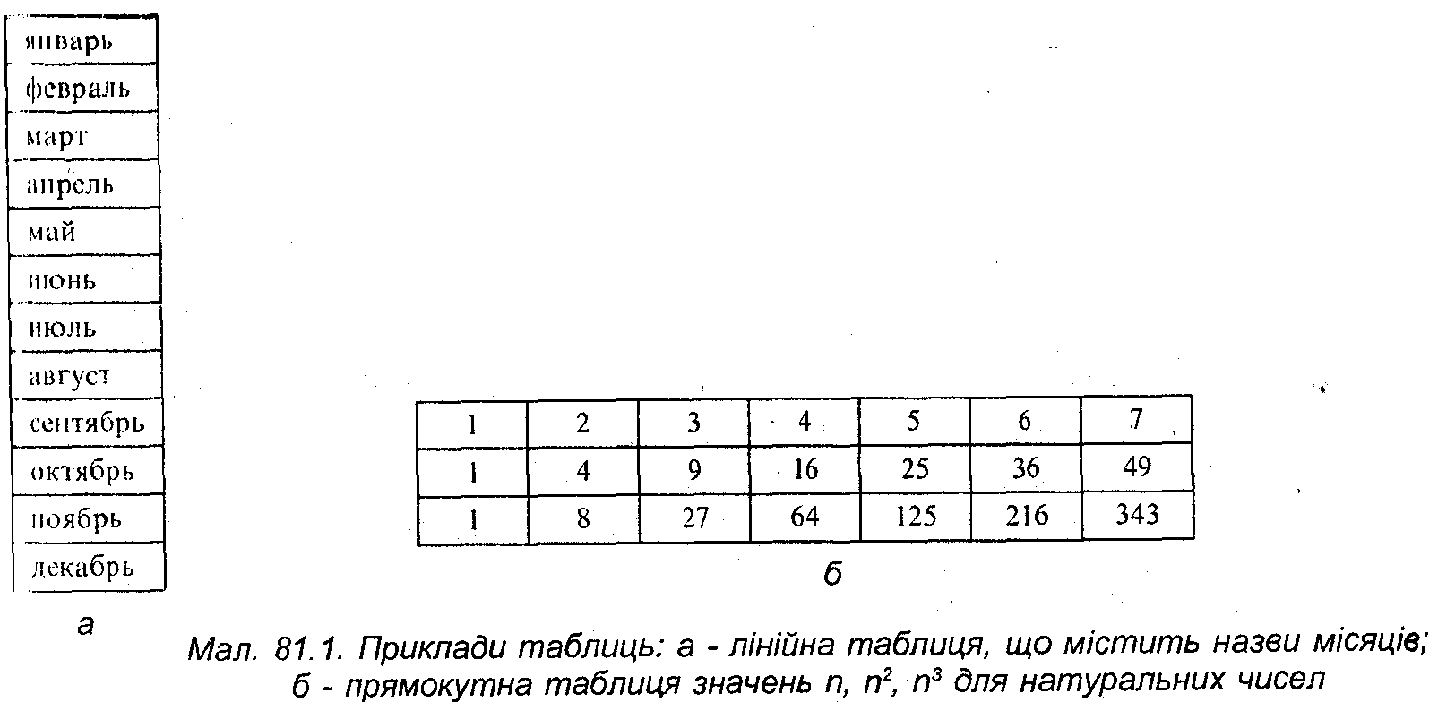
Табличні величини належать до складених величин, тому що включають інші величини, так звані елементи. У лінійних таблицях елементами є комірки, а в прямокутних — записи. В алгоритмічній мові табличний тип позначається як таб.
У прикладах таблиць на мал.81.1 комірки містять однотипні дані: у прямокутній таблиці — ціле число, а в лінійній — рядкові величини. Такі таблиці прийнято називати масивами.
Масив - це упорядкований набір із одним ім'ям, що складається з фіксованого числа однотипних елементів.
Наведемо інші приклади масивів. Із математики вам відомо, що положення крапки описується декартовими координатами (X, Y,Z). Сукупність цих координат можна позначити одним ідентифікатором R і оперувати ним як одновимірним масивом. Елементи цього масиву нумеруються за допомогою індексу, наприклад, І=(1, 2, 3). Якщо з масиву R(I) нам потрібно обрати перший елемент і надати його значення змінній X, ми записуємо це за допомогою ідентифікатора масиву:
Х = R(1). Інші елементи масиву записуються аналогічно:
Y = R(2)
Z = R(3)
Елементи масиву R — належать до одного типу, тому що всі координати X, Y, Z набувають дійсних значень.
Масив можна побудувати з елементів будь-якого дозволеного типу: цілого, символьного, логічного тощо. Прикладом масиву символьного типу є алфавіт. Якщо позначити цей масив як Azbooka, значення його елементів можна визначити як:
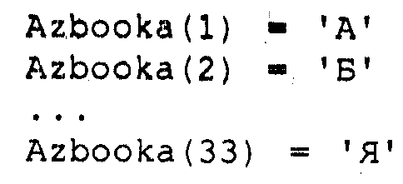
Масив, компактно розміщується в оперативній пам'яті комп'ютера. Звернення до того чи іншого елемента масиву робиться за ідентифікатором та індексом, що «пробігає» натуральні значення 1, 2, ... N. Масиви можуть бути одновимірними, двовимірними, тривимірними і т.д.
Ми розглянули приклади одновимірних масивів R і Azbooka, звернемося тепер до двовимірних масивів. Звичайно, вони зображуються у вигляді прямокутних таблиць, названих матрицями (мал. 81.1, б). Елементи матриць нумеруються двома індексами: перший індекс відповідає номеру рядка, а другий номеру стовпця. У тексті програми до елементів двовимірного масиву звертаються за допомогою ідентифікатора й індексів, наприклад, Array (j,k), Тrеk (2, m). У дужках вказуються номери рядка і стовпця, на перехресті яких розташовано елемент.
Поняття масиву може бути узагальнене на випадок трьох і більше змінних індексів (тривимірні, n-вимірні масиви). Якщо масиви з одним і двома індексами можна називати таблицями, то у разі трьох і більше індексів говорити про таблиці не доводиться.
Рядки
Рядковий тип даних нагадує одновимірний масив, у якому елементами є символи. Приміром, рядок
МИНУЛО КІЛЬКА ХВИЛИН
можна розглядати як одновимірний масив із 20 символів (включаючи пробіли). Цей рядок можна позначити ідентифікатором (наприклад, Ryadok) і пронумерувати всі символи, вважаючи їх елементами масиву: Ryadok (1) = 'м', Ryadok (20)='Н'.
Однак для роботи із символьною інформацією гнучкішим інструментом є не одновимірний масив, а рядок (string). Пов'язано це з тим, що кількість символів у рядку, на відміну від масиву, не фіксована. Завдяки цьому до рядка можна беї обмежень застосовувати стандартні операції і функції, призначені для роботи з текстом.
Записи
Розглянемо ще один тип розмірів — записи. Приклади записів трапляються часто, досить глянути в класний журнал або розклад занять.
У розкладі занять ви побачите послідовність записів, що складаються з таких компонентів: День тижня, Номер уроку. Предмет, Аудиторія (мал. 81.2). Ці компоненти називаються полями, причому значення поля можуть належати до різних типів. У нашому прикладі День тижня і Предмет утворять рядковий тип, а Номер уроку й Аудиторія — цілий тип.
Зміст усіх записів однаковий (заголовок таблиці записом не вважається). Поля запису можуть містити величини різних типів. Пізніше під час вивчення мови Раsсаl ви дізнаєтесь, що такі типи називаються структурованими.
Запис - це структурований тип даних, що складається з фіксованого числа компонентів одного або кількох типів.
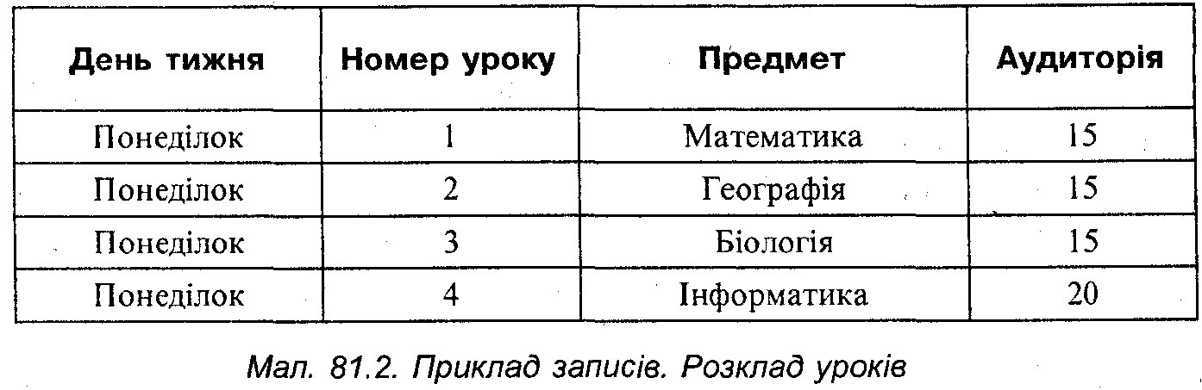
Звертаються до запису за допомогою так званого складеного імені. Спочатку вказується ім'я змінної, а потім через крапку — ім'я поля. Наприклад, доступ до компонентів Предмет у наведеному прикладі можна отримати, записуючи складене ім'я так:
a. subjekt
де а - ім'я змінної типу запис, а subject — ідентифікатор поля Предмет.
IV. Підсумок уроку.
Контрольні запитання
1. Що розуміють у програмуванні під величиною, константою і змінною?
2. Що таке ідентифікатор? Наведіть приклади ідентифікаторів.
3. Що таке тип величини? '
4. Які типи величин належать до стандартних?
5. Назвіть типи числових величин і наведіть приклади.
6. Наведіть приклади чисел із фіксованою крапкою і з плаваючою крапкою.
7. Що таке літерні величини, назвіть типи літерних величин.
8. Наведіть приклади лінійних і прямокутних таблиць.
9. Що таке масив? Для чого служать індекси масиву?
10. Що спільного між рядком і масивом?
11. Що таке запис? Наведіть приклади записів.
V. Домашнє завдання. Вивчити конспект.

